Краткосрочный план урока

Ф.И.О. учителя: Шкрет Екатерина Николаевна

Класс: 2

Предмет: познание мира

Школа: КГУ «Школа-лицей №16 г. Павлодара»

Познание мира.
Краткосрочный план урока
Предмет: Познание мира  Урок: 18 |  | КГУ «Школа-лицей№16 г. Павлодара»
Дата: 22 января 2021 г |  | ФИО учителя: Шкрет Екатерина Николаевна
Класс: 2 Г |  | Количество  присутствующих: |  | Количество  отсутствующих:
Раздел (сквозная тема): |  | «В здоровом теле – здоровый дух»
Тема урока: |  | Наше питание.
Цели обучения в соответствии с учебной программой: |  | 2.1.4.1.Определять различия между вкусной и полезной пищей на основе различных источников
Цели урока: |  | Определять различия между вкусной и полезной пищей на основе различных источников
Ход урока:
Этап урока/ Время | Действия педагога |  | Действия ученика |  | Оценивание | Ресурсы
1.Начало урока.  0-5 мин | 1. Создание положительного эмоционального настроя:  - Наш урок хочется начать со скороговорки:  Кто ничего не изучает,…….  Кто вечно хнычет и скучает,…  -Молодцы. Покажите пожалуйста с каким настроение вы пришли на урок. Поднимите руку, кто считает, что он пришел с настроением-солнышко, а кто с настроением – тучкой. Почему? |  | Продолжают :  -…тот вечно хнычет и скучает.  -…тот ничего не изучает.  Поднимают руки. Отвечают пару человек. |  | ФО  Оценивание эмоционального состояния | Карточки-картинки у детей  Флипчарт1  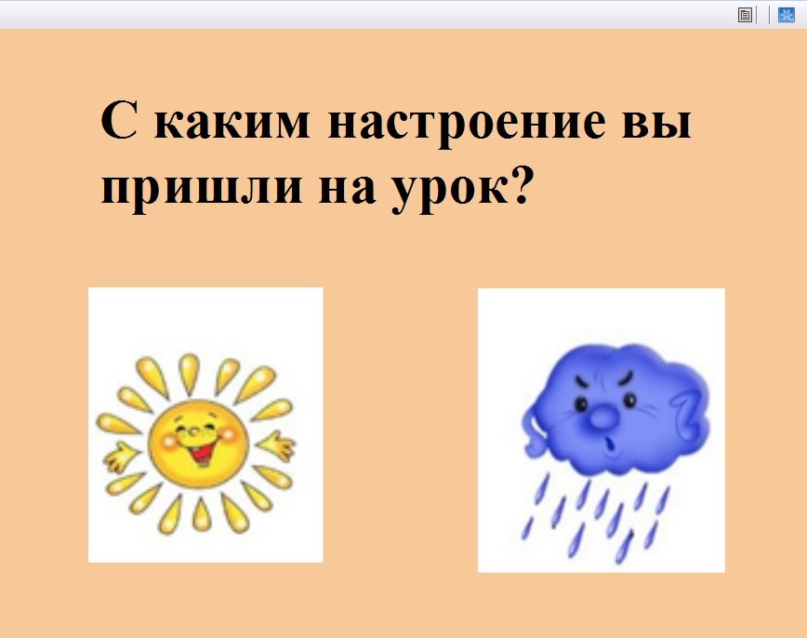
2. Середина урока.  - – 35 мин | 2. Совместная работа по выработке критериев успешности работы в группе.  - На уроке будем работать по группам, поэтому вспомним правила работы в группе. Какие правила вы предложите?  3.Знакомство с листом критериев по оцениванию работы индивидуальной.  ЛИСТ УСПЕХА_____________________________  № Вид работы Балл  1 Словарная работа (оценивает спикер) 3 2 1  2 Анаграмма (оценивает сосед по парте) 1 0  3 Работа в группе(оценивает спикер) 3 2 1  4 Мини-тест(самооценка)  Итого (общий балл)  4. Изучение высказывания +словарная работа.  -Ребята, я хочу вам прочитать интересное высказывание, послушайте его внимательно:  "В еде не будь до всякой пищи падок,  Знай точно время, место и порядок". Платон  - Сейчас в группах поработайте с планшетами, которые лежат у вас на партах. Найдите определение слова: «падок»  - Как понимаете данное высказывание?  ВЫВОД: нужно быть разборчивым в еде.  - Спикер группы, пожалуйста оцените работу каждого по данным дескрипторам.  5.Целеполагание  Работа в паре. Анаграмма  Задание: внимательно посмотри на предложение, найди способ его прочитать и назови тему урока.  ОНСУКВ и ОНЗЕЛОП  - Исходя из проделанной работы, догадайтесь о теме урока.  - О чем будем говорить на уроке?  Трехязычие.  - Давайте прочитаем слова «Вкусно» и «Полезно» на разных языках.  Вкусно Дәмді delicious Полезно пайдалы useful  -Тема озвучена, поставим цели на урок, используя схему-опору.  - Так как работа была в паре, оцените активность соседа по дескрипторам и обведите балл.  6. Физминутка.  - Пришло время немного отдохнуть.(включаю видео-физминутку на английском языке.)  https://yandex.kz/video/preview/?filmId=15754620021462374500&from=tabbar&parent-reqid=1612751488143038-999235578634870066000227-prestable-app-host-sas-web-yp-142&text=%D1%84%D0%B8%D0%B7%D0%BC%D0%B8%D0%BD%D1%83%D1%82%D0%BA%D0%B0+%D0%B4%D0%BB%D1%8F+%D0%B4%D0%B5%D1%82%D0%B5%D0%B9+%D0%BF%D1%80%D0%BE+%D0%BF%D0%B8%D1%82%D0%B0%D0%BD%D0%B8%D0%B5  - О чем ребята эта физминутка? С чем связана?  Молодцы!!! Присаживайтесь на свои места.  7. Работа по теме урока.  -У вас у каждого на столах есть карточка желтого цвета. Возьмите в руки карточку с информацией и приготовьте карандаш. Работаем по приему: Инсерт (чтение с пометками)  «-» - знал  «+» - узнал новое  Пришло время поговорить о завтраке. Наш организм наиболее активно расходует энергию в утренние часы, поэтому завтрак обеспечивает организм пищевыми веществами, которые позволяют поправить предстоящие энергозатраты. Каша наиболее подходящее блюдо для завтрака. Она содержит необходимое количество питательных веществ, которые легко усваиваются организмом. Наиболее полезна гречневая каша, в ней много растительных белков, жиров, углеводов, витаминов. Обед должен состоять из 4 блюд: закуски, первого блюда, второго блюда, третьего блюда Для того, чтобы пища была хорошо усвоена, необходимо, чтобы ребенок обедал всегда в одно и тоже время. Не вся пища, которую употребляем мы одновременно вкусна и полезна! Существует пирамида питания.  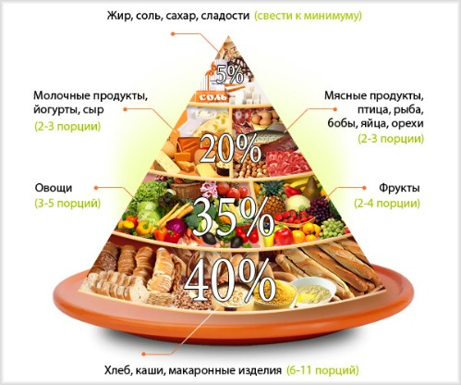  - Что нового узнали?  Работа в группах (дифференцированные задания)  - Сейчас мы начинаем с вами работать в группах. У каждой группы свое задание.  1 группа. Задание: собери пословицы, объясни смысл.  Как и полопаешь потопаешь так.  Когда я глух и нем ем я.  всему Хлеб- голова.  2 группа. Задание: Заполнить схему у доски  Из перечисленных продуктов выбрать наиболее подходящие для :  Завтрак Обед Ужин  каши  кусочек хлеба  фрукты (банан, яблоко, киви, апельсин, груша)  компот из фруктов  чай  первое блюдо (суп, борщ, рассольник, солянка)  второе блюдо (котлета, рыба, курица с картошкой пюре, с рисом, с гречкой)  яйцо  3 группа: выполни задание в рабочей тетради на стр.41№4  4 группа: рассмотри пирамиду питания, ответь на вопросы и сделай вывод о продуктах, которые мы употребляем.  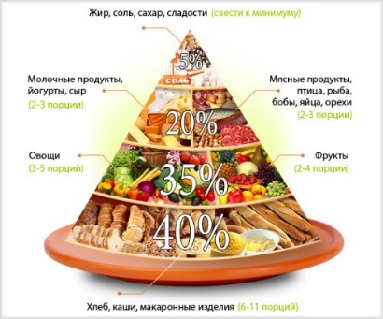  Какие продукты питания полезнее всего?  __________________________  Какие продукты питания составляют 35% нашего рациона? ___________________________  Какие продукты вкусные?__________________  Сколько процентов нашего рациона питания они должны составлять? _____________  Вывод________________________________________  5 группа. Задание: Рассмотри иллюстрации и назови какая это еда: вкусная или полезная. Что может произойти , если употреблять только эту пищу?  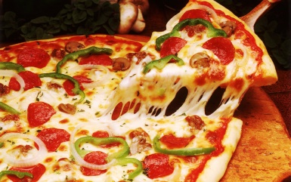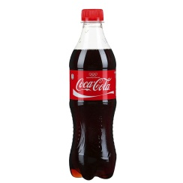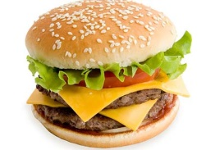  6 группа. Задание: просмотреть видео, назвать полезную и вредную еду.  https://yandex.kz/video/search?p=1&filmId=15459801022898543944&text=%D0%B2%D0%BA%D1%83%D1%81%D0%BD%D0%B0%D1%8F%20%D0%B8%20%D0%BF%D0%BE%D0%BB%D0%B5%D0%B7%D0%BD%D0%B0%D1%8F%20%D0%BF%D0%B8%D1%89%D0%B0%20%D0%B2%D0%B8%D0%B4%D0%B5%D0%BE%20%D0%B4%D0%BB%D1%8F%20%D0%B4%D0%B5%D1%82%D0%B5%D0%B9  - Пожалуйста, спикеры групп вам слово.  - Организаторы групп, оцените работу каждого.  - Какой вывод можно сделать?  Общий ВЫВОД: чтобы сохранить здоровье, нужно употреблять только полезную еду. |  | Предлагают правила работы в группе:  - Слушай, что говорят другие.  -Делай выводы об услышанном, задавай вопросы.  -Говори спокойно ясно, только по делу.  -Помогай товарищам, если они об этом просят.  В группах работают с планшетам, поиск определения слова.  Словарь: падок – когда человек проявляет сильную любовь к чему-либо.  Ответы учащихся.  Проверка по шаблону.  - Вкусно и полезно  Дети ставят цель, опираясь на схему:  Узнать…  Научиться…  Повторить…  Пишут балл в ЛИСТ УСПЕХА.  Учащиеся повторяют движение, подпевают слова.  -О правильном питании.  - читают с пометками на карточке.  Отвечают на вопрос.  Как потопаешь, так и полопаешь.  Когда я ем, я глух и нем.  Хлеб-всему голова.  Работают с флипчартом у интерактивной доски.  Составляют кластер в тетради.  4 группа рассматривает пирамиду питания, отвечает на предложенные вопросы, делает вывод.  5 группа рассматривает иллюстрации, делает вывод.  - группа просматривают видео. Отвечают на вопросы, делают вывод.  Спикеры групп отвечают по материалу проработанному.  Выставляют балл в лист успеха организаторы групп.  Предположения детей. |  | ФО  3-активно работал,  2-средняя активность  1-не работал  ФО  1-разгадал анаграмму,  0-Не разгадал анаграмму.  ФО  ФО каждой группы в устной форме.  ФО  3-активно работал,  2-средняя активность  1-не работал | Лист успеха у детей (приложение 1)  Флипчарт 2  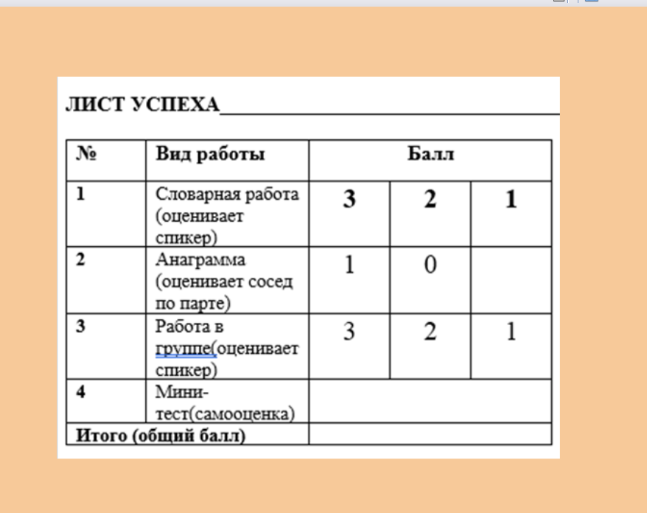  Флипчарт 3  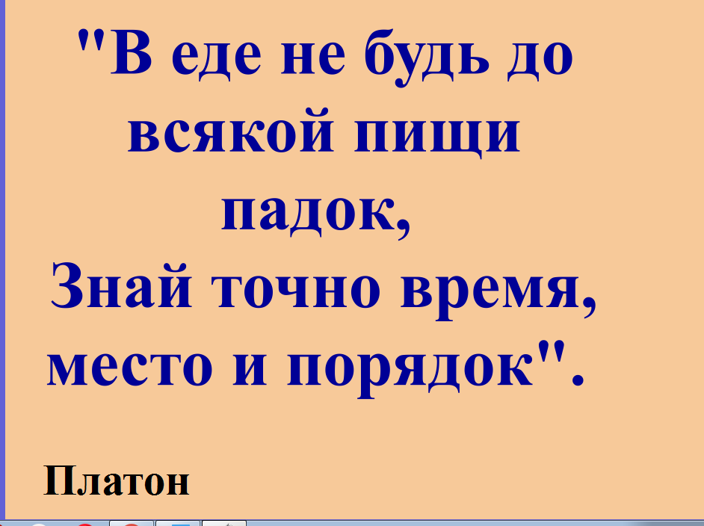  Планшет на каждую группу.  Флипчарт 4  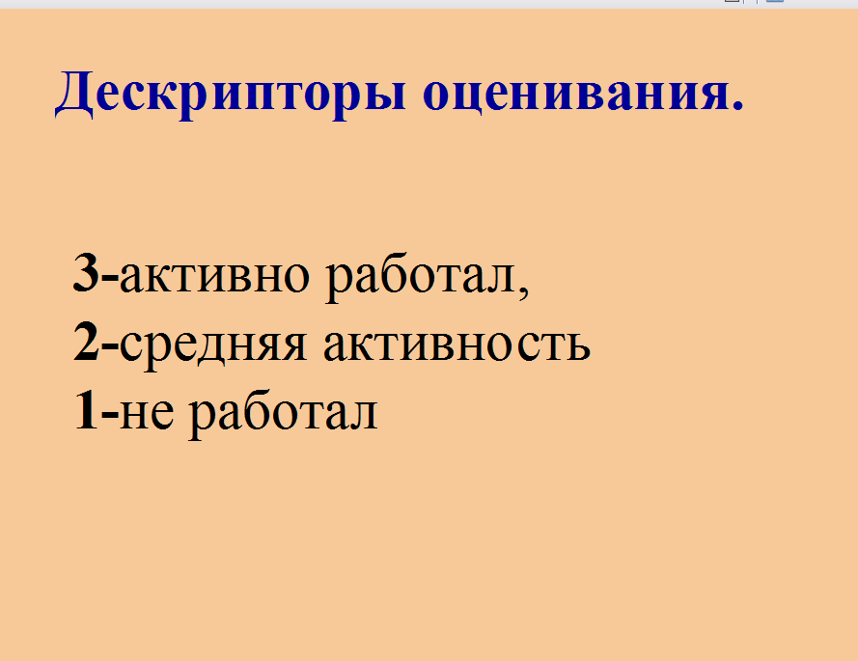  Лист успеха  Флипчарт5  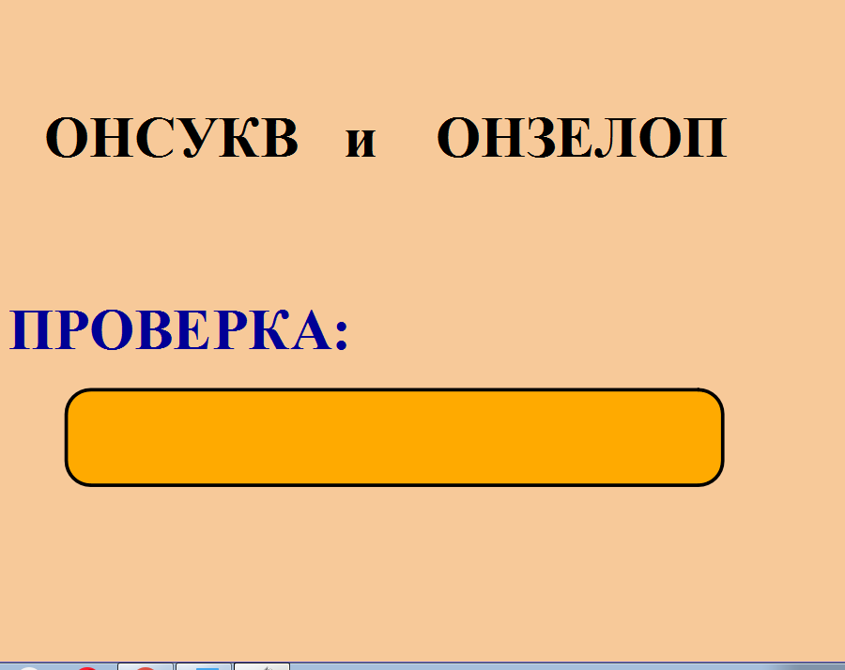  (при проверке нужно убрать прямоугольник)  Флипчарт6  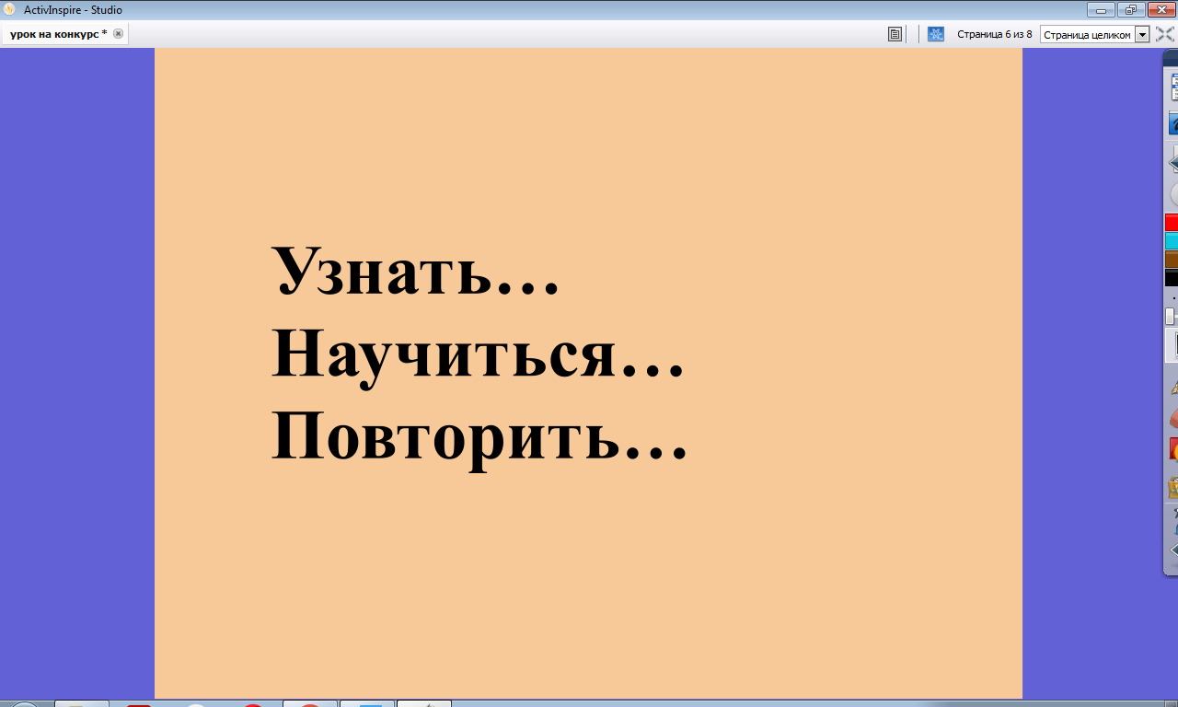  Флипчарт7  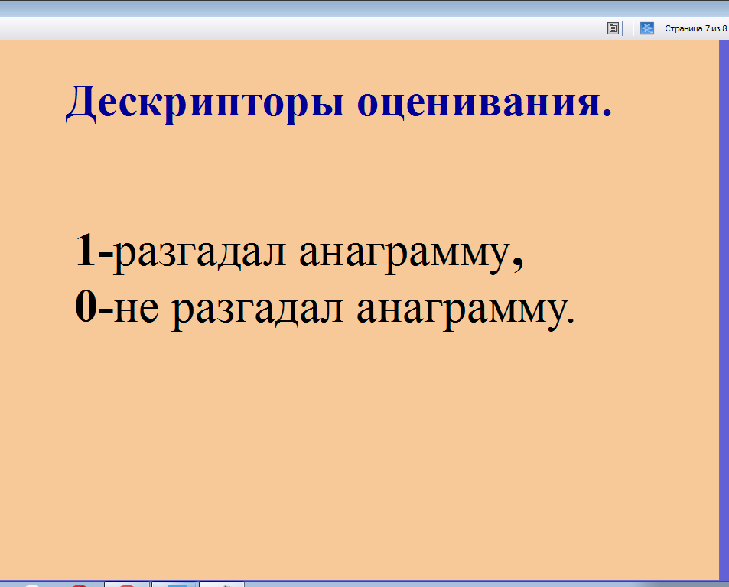  Лист успеха  Видео (ссыллка)  Карточка (приложение 2), карандаш.  Конверты на группу (приложение 3)  Флипчарт 8  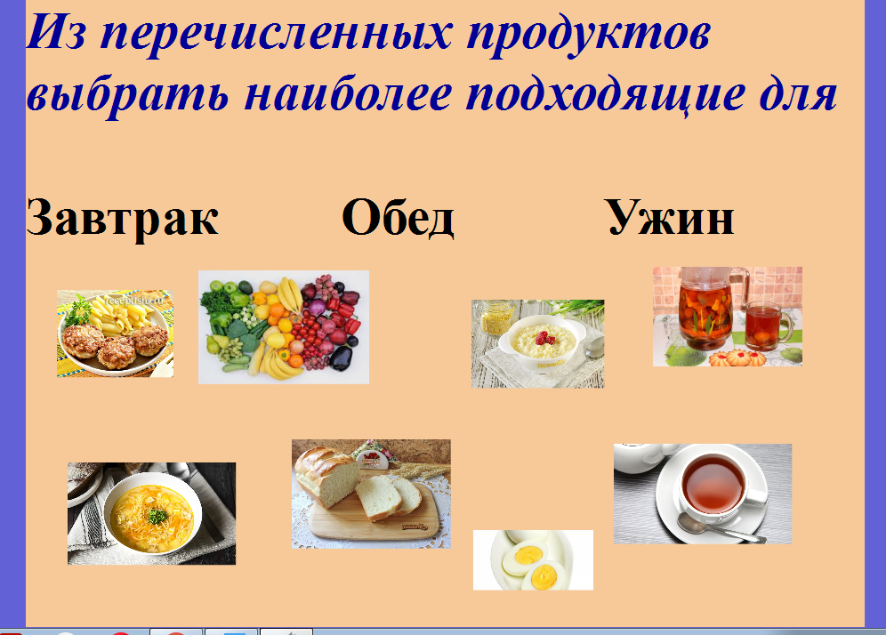  Тетрадь стр.41  Карточка (приложение 4)  Карточка  (приложение 5)  Планшет  Ссылка на видео  Флипчарт 4
3. Конец урока. Итог. Рефлексия.  35-40 мин | - Мини-тест.  1. Определи полезный продукт  А) 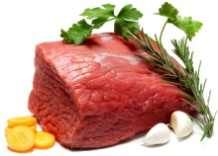 В) С)D) 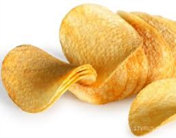  2. Какие продукты нужно есть каждый день?  А) булочки, конфеты, колбаса, консервы  B) мясо, рыба, молочные продукты, овощи, фрукты  C) сосиски, яйца, орехи, печенье, чипсы  3. Какие продукты не нужно есть каждый день?  А) булочки, фрукты, колбаса, консервы  B) мясо, рыба, молочные продукты, овощи  C) сосиски, яйца, орехи, сыр, ягоды  - Посмотрите на доске результат вашей работы. Запишите балл в последнюю строку. Подсчитайте общий балл.  2. Проверка настроения: «Солнышко или тучка»  3. Суммативное оценивание, исходя из набранных баллов.  4.Домашнее задание.  - Стр.51-53 читать + пересказ  - По выбору тетрадь стр.40  - По желанию: напишите письмо лучшему другу из 15 слов: О ПРАВИЛЬНОМ ПИТАНИИ!  - Сдача листов достижений.  - Спасибо за урок! |  | Мини-тест проводится с помощью программы Plickers, дети отвечают на вопросы.  оценивают сою деятельность на уроке. Считают общий балл за урок.  Поднимают карточку настроения.  Записывают в дневник  Сдают листы достижений. |  | ФО отмечают количество баллов | Телефон для учителя, карты Plickers для учеников.  Флипчарт 9  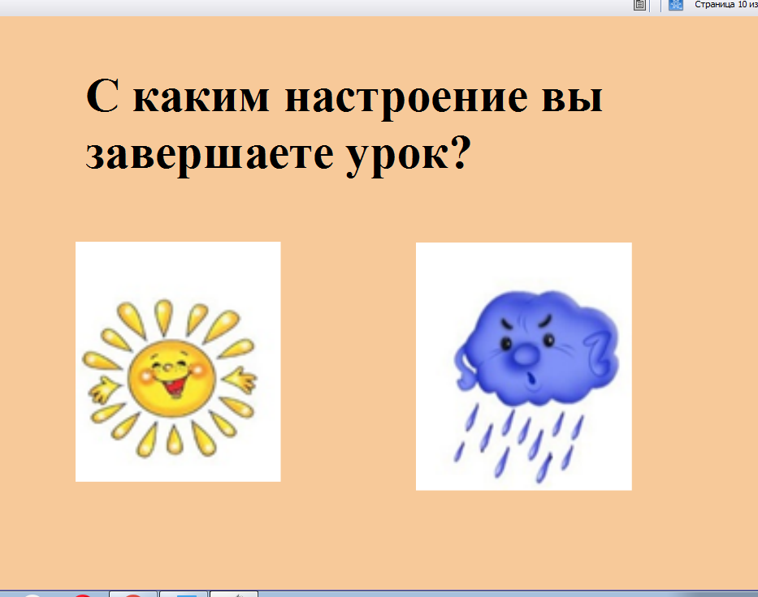  Флипчарт 10  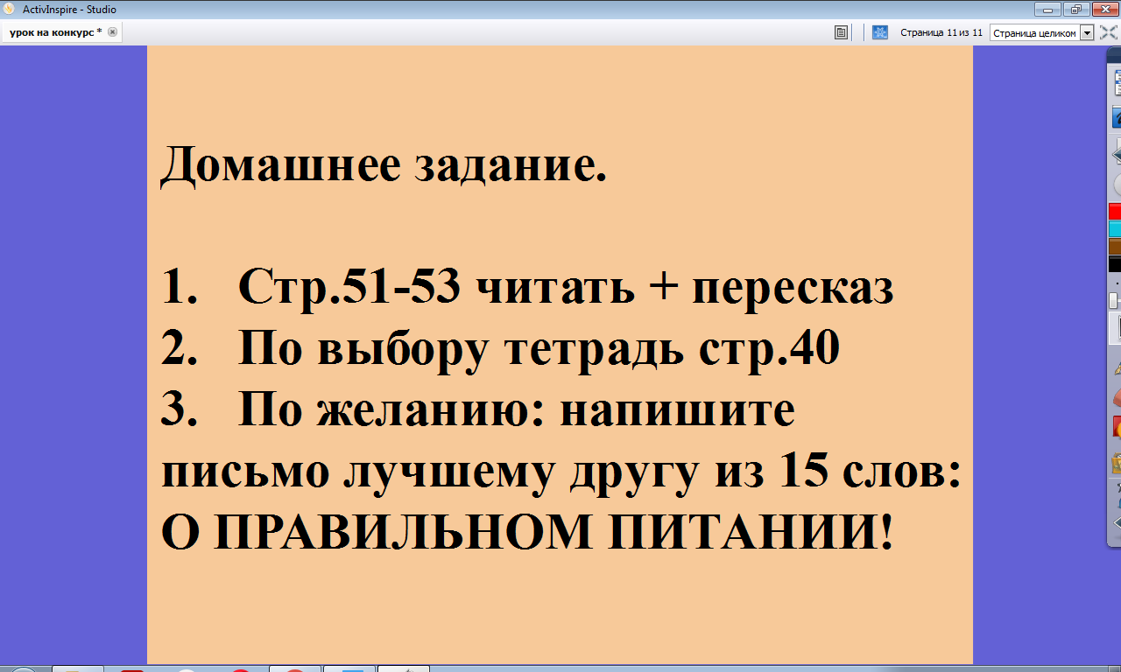

Приложение 1

Приложение 2
Инсерт (чтение с пометками)  «-» - знал  «+» - узнал новое  Пришло время поговорить о завтраке. Наш организм наиболее активно расходует энергию в утренние часы, поэтому завтрак обеспечивает организм пищевыми веществами, которые позволяют поправить предстоящие энергозатраты. Каша наиболее подходящее блюдо для завтрака. Она содержит необходимое количество питательных веществ, которые легко усваиваются организмом. Наиболее полезна гречневая каша, в ней много растительных белков, жиров, углеводов, витаминов. Обед должен состоять из 4 блюд: закуски, первого блюда, второго блюда, третьего блюда Для того, чтобы пища была хорошо усвоена, необходимо, чтобы ребенок обедал всегда в одно и тоже время. Не вся пища, которую употребляем мы одновременно вкусна и полезна! Существует пирамида питания. | Инсерт (чтение с пометками)  «-» - знал  «+» - узнал новое  Пришло время поговорить о завтраке. Наш организм наиболее активно расходует энергию в утренние часы, поэтому завтрак обеспечивает организм пищевыми веществами, которые позволяют поправить предстоящие энергозатраты. Каша наиболее подходящее блюдо для завтрака. Она содержит необходимое количество питательных веществ, которые легко усваиваются организмом. Наиболее полезна гречневая каша, в ней много растительных белков, жиров, углеводов, витаминов. Обед должен состоять из 4 блюд: закуски, первого блюда, второго блюда, третьего блюда Для того, чтобы пища была хорошо усвоена, необходимо, чтобы ребенок обедал всегда в одно и тоже время. Не вся пища, которую употребляем мы одновременно вкусна и полезна! Существует пирамида питания.

Приложение 3 (слова в конвертах, разрезаны.)

Как и полопаешь потопаешь так.
Когда я глух и нем ем я.
всему Хлеб- голова.

Приложение 4

4 группа: рассмотри пирамиду питания, ответь на вопросы и сделай вывод о продуктах, которые мы употребляем.
Какие продукты питания полезнее всего?
__________________________
Какие продукты питания составляют 35% нашего рациона? ___________________________
Какие продукты вкусные?__________________
Сколько процентов нашего рациона питания они должны составлять? _____________
Вывод________________________________________
Приложение 5

5 группа. Задание: Рассмотри иллюстрации и назови какая это еда: вкусная или полезная. Что может произойти , если употреблять только эту пищу?

Использованные источников при создании работы

- Учебная программа.
- Календарно-тематическое планирование 2 класс
- Познание мира 2 класс учебник. Турмашева Б.К. , Салиш С.С., Мирук Т.Н. Алматы, Атамұра, 2017-112.
- Тетрадь ученика по познанию мира 2 класс. Турмашева Б.К. , Салиш С.С., Мирук Т.Н. Алматы, Атамұра, 2017-80с.
- Информация открытых-интернет источников.
- https://yandex.kz/video/search?p=1&filmId=15459801022898543944&text=%D0%B2%D0%BA%D1%83%D1%81%D0%BD%D0%B0%D1%8F%20%D0%B8%20%D0%BF%D0%BE%D0%BB%D0%B5%D0%B7%D0%BD%D0%B0%D1%8F%20%D0%BF%D0%B8%D1%89%D0%B0%20%D0%B2%D0%B8%D0%B4%D0%B5%D0%BE%20%D0%B4%D0%BB%D1%8F%20%D0%B4%D0%B5%D1%82%D0%B5%D0%B9
- https://yandex.kz/video/preview/?filmId=15754620021462374500&from=tabbar&parent-reqid=1612751488143038-999235578634870066000227-prestable-app-host-sas-web-yp-142&text=%D1%84%D0%B8%D0%B7%D0%BC%D0%B8%D0%BD%D1%83%D1%82%D0%BA%D0%B0+%D0%B4%D0%BB%D1%8F+%D0%B4%D0%B5%D1%82%D0%B5%D0%B9+%D0%BF%D1%80%D0%BE+%D0%BF%D0%B8%D1%82%D0%B0%D0%BD%D0%B8%D0%B5

